版 本：V2.0
文档密级：对第三方不公开

数据泄漏防护
技术解决方案

二零一九年三月二十二日

目 录
第一章 需求分析 1
1.1 项目背景 1
1.2 现状分析 1
1.3 业务需求 1
1.4 建设目标 2
第二章 解决方案 4
2.1 业务解决方案 4
2.1.1 透明加密 4
2.1.2 OA集成 4
2.1.3 外发控制 4
2.1.4 移动办公 5
2.1.5 系统维护 5
2.2 技术解决方案 6
2.2.1 技术架构 6
2.2.2 透明加密 7
2.2.3 OA集成 8
2.2.4 外发控制 9
2.2.5 移动办公 10
2.2.6 日志审计 10
附录 透明加解密系统功能 10

第一章 需求分析

1.1 项目背景
随着公司的高速发展和信息化工作的推进，越来越多的公司涉密文档以电子化的形式流转，一方面极大地提高了工作效率，另一方面也令泄密风险俱增；这些文档一旦失控，损失将会难以估计。而公司现有的涉密数据保护仍然集中在存储环节，流通环节则缺乏有效监管，无论是在公司内部还是外部，分发出去之后的文档没有得到全程控制，形成相当严重的安全隐患，在核心技术已经成为主要竞争力的今天，加强对涉密文档的保护和监管，特别是处于开发、流通环节中的数据，防范主动或被动泄密，已经成为一个非常关键和迫切的任务。

1.2 现状分析
XX公司重要电子文档通过OA或邮件系统进行使用和管理，具体泄密情况如下：
- 重要销售制度刚推出，就被泄露到处面被其它公司抄袭
- 现有技术不能保证公司重要文档资料的安全，可以随意传输文件，没有任何管控措施，包括制度
- 公司80%以上的办公电脑都是笔记本，可移动性强，用户可以在任何地方使用机器
- 重要文档资料格式主要是office文档、邮件方式
- 重要文档资料主要存在位置为邮件服务器、OA服务器，但因现阶段无法控制用户的下载，因此重要文档资料可以会分布在全公司办公笔记本上
- 用户网络环境目前没有部署AD域

1.3 业务需求
- 基本要求
- 防止重要文档资料泄露到公司以外的网络。包括常见的通讯方式（http、smtp、IM如QQ，MSN等等），如有违反，阻止传播动作并能记录用户的行为，日志审计要能定位到具体的人。
- 防止用户通过U盘、文件共享方式传播重要文档资料，如有违反，阻止传播动作并能记录用户的行为，日志审计要能定位到具体的人。
- 因办公电脑的特殊性（笔记本，可以随便移动，也可以拿回家），要求不管在什么场合都能防执行以上的文档防泄密策略，防止文档的外泄。
- 内部使用
- 在公司内使用受保护文档，文档安全保护措施对内部员工是透明的，不影响其日常操作。
- 移动办公
- 出差在外，在不能上网的情况下能正常使用受保护的文档；
- 员工在家使用自己的电脑能够正常使用受保护的文档；
- 与OA系统集成
- 能与OA系统无缝结合，不影响OA系统自身的运作和使用；
- OA系统中的文档，在使用时能够受到保护，在内部透明流转。

1.4 建设目标
基本上述对XX项目需求的简要分析，结合北京亿赛通科技发展有限责任公司在数据泄露防护领域多年信息安全项目建设经验，针对XX涉密电子文档安全体系提出以下方案建议：
- 数据使用安全
- 防止主动或无意识泄密，防止用户通过端口、网络等途径泄密；
- 防止内部员工通过剪切板拷贝、拖拽、打印、拷屏等应用行为泄密；
- 防止内部员工越权访问受控数据；
- 对内部涉密文档可进行隔离管理；
- 防止涉密文档密文传播；
- 数据外发安全
- 对发往外部的涉密文档进行安全控制，防止非法用户访问和二次扩散泄密；
- 对涉密文档进行安全控制，防止外发用户越权使用；
- 系统集成安全
- 引入技术管控平台需与核心应用系统安全集成（如OA等系统）；
- 离线办公安全
- 有效支持终端离线安全办公；
- 有效支持无网情况下的信息使用安全；
- 日志管理
- 对文件的使用需要进行审计；
- 对系统的操作需要进行审计；
- 对文件的外发需要审计；
- 兼容稳定性
- 引入技术管控平台需与现有的终端防病毒产品必须完全兼容；
- 引入技术管控平台能够对现有系统环境兼容，后续环境升级、变更时无需投入太多成本；
- 不改变员工工作习惯、不影响现有业务运作；
- 兼顾用户体验；

第二章 解决方案

2.1 业务解决方案
从需求分析的结果来看，要实现公司数据防泄密的业务需求必须采用文档加密技术方能对文档进行有效控制，同时要与用户现有使用流程、方式和习惯结合。针对公司数据防泄密的业务需求及文档使用情况，亿赛通提出以下业务解决方案（本方案由透明加密、OA集成、移动办公、文件外发、系统维护等部分组成）。

2.1.1 透明加密
XX公司的所有PC机安装亿赛通透明加密客户端，对Office、PDF等进行自动强制加密；加密文档可以在公司内自由使用，对用户是透明的，不影响用户使用习惯；但将加密文档带出XX公司，将不能使用。

2.1.2 OA集成
采用亿赛通安全网关，通过安全网关进入OA的文档保持明文状态，OA自身的运作不受影响；从OA下载的文档将自动转变成加密文档，在公司内能够自由使用。
在安全网关也可进行特殊策略配置，特定帐号下载的文档不做加密处理，下载的文档是明文的。

2.1.3 外发控制
外发控制是为了解决因工作需要通过邮件、U盘、MSN、QQ等非OA方式将加密文档发给外部而设计的。外发控制分两种方式：
- 解密
将加密文档解密成明文文档。
- 制作外发形式文档
将加密文档制作成受限的外发形式文档，根据需要可以控制阅读、打印、打开次数、打开期限等权限，以及能否转给第三方使用。
外发控制有如下内容：
- 设立文档管理员岗位，此岗位负责加密文档的解密或制作成外发文档；并配备解密工具和制作外发文档工具；
- 设置外发申请流程，接收和审批外发需求，确保外发的安全性；
- 设置审计流程，监督外发控制，防止非授权的外发情况。

2.1.4 移动办公
移动办公分两种情况，一种是带公司笔记本电脑出差（外出），另一种是在家使用自己电脑加班。
- 带公司笔记本电脑出差
- 出差在外，在不能上网的情况下能在授权的期限内正常使用受保护的文档，超出授权期限的能够远程申请或接入公司网络获得新增加的授权期限；
- 移动笔记本或移动存储丢失的话，能够确保其中保存的资料不被泄密。
- 使用自己电脑在家加班
通过外发管理系统将文件做成外发文件在家中电脑中使用，对外发文件可设置相应的权限使用，控制文件的扩散。

2.1.5 系统维护
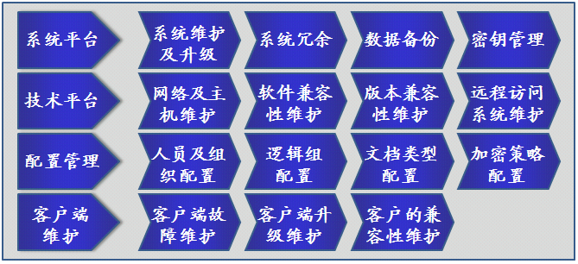
系统维护是数据防泄密系统的日常管理、维护方面的流程，是数据防泄密系统正常运转的基础和保障。系统维护主要有系统平台维护、技术平台维护、配置管理、客户端维护等流程。如下图：
图2.1 系统维护流程
- 系统平台维护
流程描述：制定应用系统维护及升级、系统冗余、数据备份及密钥管理流程和手册，指导相关人员正确操作，确保系统得到正确、及时维护。
- 技术平台维护
流程描述：制定网络及主机、软件兼容性、版本兼容性、远程访问等维护流程和手册，指导相关人员正确操作，确保技术平台得到正确、及时维护。
- 配置管理维护
流程描述：制定人员及组、文档类型、加密策略配置流程和手册，指导相关人员正确操作，确保配置正确。
- 客户端维护
流程描述：制定客户端故障、客户端升级、客户的兼容性维护流程和手册，指导相关人员正确操作，确保客户端故障及时排除。

2.2 技术解决方案
根据业务解决方案，设计支撑业务解决方案实现的技术方案，分为技术架构、透明加密、OA集成、外发控制、移动办公等部分，详细内容如下。

2.2.1 技术架构
- 网关集成部署架构
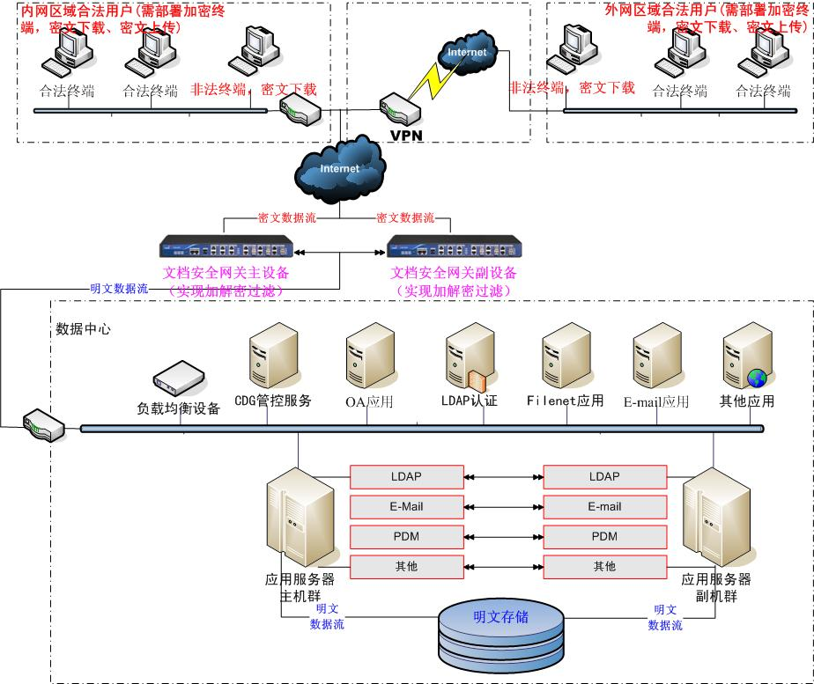
图2.2 安全网关集成架构
安全网关架设于终端与数据中心（数据服务器群集）网络拓扑结构的核心交换机（路由器等）之前或之后，以实现终端与服务器的数据交流必须经过网关，通过网关实现各种业务需求的处理。本方案提供的网关集成架构解释如下：
数据中心：OA等数据服务器位于网关之后，所有进入数据库服务器的数据都要先经过网关，经网关处理后的数据以明文方式进入数据服务器进行存储；
文档安全网关设备：该设备实现数据上传下载的加解密过滤处理，根据需求定制的应用策略，实现如下业务功能：OA（含内网和外网）用户上传文件经过网关解密处理后存储于OA服务器，下载文件经过网关加密处理后存储于用户本地；
合法终端从数据中心下载的加密文件，在本地具备透明加密系统环境下可正常使用，不影响用户的正常业务工作；非法终端从数据中心下载的加密文件，无法打开使用，保障了数据安全性。

2.2.2 透明加密
由于XX内网数据防泄漏项目是建立在不影响生产效率、不改变员工工作习惯的基础上来实现安全防护，因此对于安全方案的高可用性要求较高。建议采用终端数据透明加密的方式来对核心数据进行全生命周期保护。
终端数据透明加密方案是采用驱动级动态加解密技术，在系统底层自动完成数据的加密和解密保护，对用户可实现完全透明，不改变员工使用数据的习惯。其主要特点为：
- 数据保护
通过对数据进行高强度加密保护，实现数据的存储安全，可有效防止用户通过网络(QQ、MSN、邮件)、介质(U盘、移动硬盘、数码存储)等泄密；
- 应用保护
通过安全策略控制，对用户合法访问的加密数据，可提供应用级保护，如内容的拷贝粘贴、拖拽、打印、截屏等控制，同时可根据业务需要对应用保护强度进行调配；
- 策略管理
为了提高系统的高安全、易管理要求，系统所有安全配置均通过字符串型策略控制实现；

2.2.3 OA集成
对于OA的安全集成，亿赛通公司为提供“安全网关集成方案”以供评估。
  - 安全网关集成方案
“安全网关集成方案”是指通过在OA系统前部署亿赛通文档安全网关设备，配合亿赛通DLP加密系统，来实现对用户对OA系统的访问和对技术文档的使用安全，详细架构可参考“图2.2 安全网关集成架构”。
安全网关通过拦截用户对OA系统的访问请求，对用户请求中的资源数据进行拦截、分析、过滤，并根据网关安全策略规则对用户身份、网络特征等进行比对，来实现对用户资源请求(技术文档上传/下载)的动态加密和解密，最终达到前端普通用户密文下载、后端应用系统明文存储以及特权用户前端明文下载的要求。
  - 集成架构

编辑
/
检出
cdg
OA系统
Web
应用
文件上传/下载
在线
文件检入
亿赛通文档安全网关
（
NetSec
）
xxx
.
abc
xxx
.
abc
.
Web
应用
图2.3 OA集成架构
  - OA用户从OA系统下载涉密文档均自动变更(CDG)后缀，亿赛通加密客户端能够自动识别并进行身份认证、权限认证、安全解密、日志记录等操作；
  - OA用户接入OA系统，执行涉密文档的检入操作时解密和检出操作时加密，如公文检出、邮件附件下载等；
  - 在线编辑OA系统中公文文件，如在线打开Word公文文件，能够保证用户在线编辑安全及编辑保存后自动上传更新；
  - 通过IE浏览器向OA系统上传涉密文档时透明化解密，下载涉密文档时自动授权加密。
  - 通过安全网关设备的后台无关特性，不改变现有OA系统结构和流程，后续信息化系统升级或改造也无需投入新的成本；
  - 集成访问流程
下图给出了终端接入、访问OA服务器，上传、下载文件等基本流程。
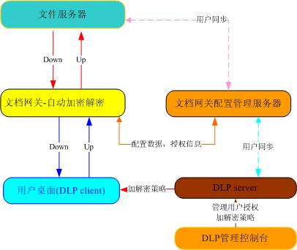
图2.4 集成访问流程
亿赛通文档安全网关用于保障系统与其它网络系统的无缝集成并为其他网络系统提供文档安全保障。安全网关由硬件和软件两大部分组成，其中硬件采用高性能的网络服务器，软件为亿赛通的文档安全网关软件。
各个模块之间的逻辑关系主要如下：
逻辑关系 | 对象 | 功能描述
安全管理 | 动态/自动加解密 | 终端下载文件数据进行强制加密控制，对终端上传任意数据均进行解密处理
集成 | 与应用服务器结合 | 通过安全网关设备的协议无关性、可以与应用服务器无缝集成整合，如OA等
日志管理 | 访问审计日志 | 对涉密文档的各种操作做日志记录
访问控制管理 | 访问控制 | 用户具备的访问及管理权限，通过该用户所具备的角色和策略进行控制。
    - 网关集成高可用性设计
当采用“安全网关集成方案”时，为了避免由于网关的接入对网络形成通讯瓶颈或单点故障，安全网关方案将从如下几方面进行优化：
- 网关双机热备
网关在提升自身稳定性、效率的同时，将采用双机热备方案来实现业务联系性支持，后续规划将采用网关集群方案来进一步提高系统高可用性；
- 负载均衡
引入负载均衡方案，缓解单网关通讯压力；
- 备机方案
提供网关备机，在极端情况下通过手动切换的方式来实现故障恢复。

2.2.4 外发控制
对于需发往客户、供应商、协同单位及其他机构的涉密文档，可以根据安全要求实现多级处理：
  - 自动解密审批
亿赛通DLP加密系统提供自动解密申请及审批流程，通过管理员对流程的监管来实现数据的自动解密外发；
  - 邮件白名单
通过设置可信白名单邮件帐号，实现加密附件的自动解密外发；
  - 文档外发控制
管理员或具备有外发控制的用户，可以对外发数据进行外发转换，亿赛通DLP加密系统可以对外发数据提供：
- 认证密级
提供直接预览、用户口令、机器绑定、USBKEY等多级认证；
- 访问权限
提供阅读、打印、修改、阅读次数、阅读时限、文档还原等多种权限；
- 安全控制
提供对内容的复制粘贴、打印、拷屏、拖拽等保护控制，并提供对外发数据过期自动销毁控制。

2.2.5 移动办公
移动办公是不可少的一个业务环节，亿赛通DLP加密系统接入采用IP可达的原则，移动办公用户可通过VPN接入的方式实现移动在线办公：
- 家庭办公
员工个人终端可部署亿赛通DLP加密终端，通过VPN接入的方式登录OA系统和DLP加密系统，在不过多改变用户工作习惯前提下实现安全协同；
- 出差办公
对于无网络条件的离线办公，亿赛通DLP加密系统提供离线办公申请及审批流程，对逾期出差还可提供离线补时机制。

2.2.6 日志审计
CDG系统提供灵活的日志审计和丰富的报表导出功能，所有用户对于加密文档的一切操作信息均详细记录，并提供根据操作类别、操作对象、操作时间、操作动作等组合条件进行日志审计，同时也支持用户自定义组合条件进行日志查询；管理员用户对于系统的运行维护、管理等操作也可被强审计，所有日志信息将上传至后台数据库进行集中存储。

第三章 相关案例

3.1 佛山正大陶瓷
- 签约时间：2012年11月21日
- 应用产品：文档透明加密系统Smartsec+文档外发控制系统
- 用户规模：80点
- 应用部门：技术部、财务部（主要使用对象是图纸设计人员和财务数据）
- 加密文件类型： MS EXCEL、MS Word、auto CAD2007/2008/2010、PDF、CATIA
- 解密流程：应用的是亿赛通自带的解密流程，解密管理员为每个部门的领导。员工发起解密申请，部门领导或解密管理员收到消息，判断是否需要 解密，需要解密，就通过，解密通过后员工收到解密信息，文件被解密，不需要解密， 就否决，员工收到消息，解密被否决，显示否决原因，若部门领导和组长不在公司，由系统管理员进行消息审核，审核前需要与该部门领导或组长确认。
- 外发流程：外发文件需要部门领导审批，审批后，解密外发
- 补充说明，客户终端中，涉及到的操作系统类型有：XP32位、XP64位、WIN732位、WIN764位。使用中32位和64位操作系统能够完美的兼容，产品的功能很好的满足了客户的需求。

3.2 佛山中窑窑业
- 签约时间：2011年12月3日
- 应用产品：文档权限管理系统DRM+文档安全网关（与文件服务器结合）
- 用户规模：50点
- 应用部门：技术部，市场部，财务部
- 文件加密类型：MS office、autoCAD2007/2008/2010/、pdf、WPS、PhotoShop、Pro/E等
- 管理制度：总公司与分支机构独立部署，密钥一致。保证总公司与分支机构的加密文件能够互通。
其它陶瓷行业成功客户：
- 佛山萨克米陶瓷
- 东莞市唯美陶瓷工业园有限公司
- 佛山市多灵感陶瓷
- 新嘉理陶瓷有限公司

附录 透明加解密系统功能

功能模块 | 功能说明 |  | 备注
系统平台 | 客户端操作系统版本 |  | Windows NT、2000、XP、2003、Vista32 bit，支持User、Poweruser下运行。
系统平台 | 服务器端操作系统版本 |  | Windows NT、2000、XP、2003
系统平台 | 数据库服务器 |  | MySQL，MS-SQL2000，2005
系统平台 | 支持应用平台 |  | 支持*.*文件格式、任意应用程序，通过简单策略控制无需定制。
系统平台 | 特性平台集成 |  | 与各种大型版本管理平台CC、CVS、SVN、VSS、PDM、OA、CRM、ERP等兼容集成。
组织人员管理 | 用户认证 | 支持本地认证机制 | 支持企业自主创建用户及组织结构、支持批量录入用户及组织结构。
组织人员管理 | 用户认证 | 支持统一认证机制 | 支持与AD、ED、CA等统一身份认证平台无缝集成，并支持基于Ldap标准协议的其他第三方认证平台集成。
组织人员管理 | 用户认证 | 帐户生命周期管控 | 可以设置用户的生命周期，可设定正式用户(无期限限制)、临时用户(启用周期限制)等属性。
组织人员管理 | 用户认证 | 帐户安全等级设定 | 可以设定帐户的密级等级(普通、秘密、机密、绝密、自定义)，对账号进行不同级别的安全保护，并提供冻结、密码重置等管理功能。
组织人员管理 | 用户认证 | 统一初始化密码 | 系统支持对所有用户设置统一初始化密码，用户在使用加密系统时，必须强制修改初始化密码，防止账号盗用或设置简单口令所带来的泄密隐患
组织人员管理 | 用户认证 | 树型视图显示 | 可以按照企业实际组织结构动态树型视图显示，管理和维护更简单。
组织人员管理 | 用户认证 | 自动同步机制 | 可以自动定期同步统一身份管理平台的组织结构信息，无需管理人员参与，保障信息的安全运行。
组织人员管理 | 用户认证 | 实时状态显示 | 可以实时显示用户连接状态，如在线、异常离线、正常离线、未激活等状态。
组织人员管理 | 用户管理 | 可以创建、修改、查询、删除组织架构；添加删除用户，对用户添加删除安全策略，对账户进行冻结和启用，对每个安全组进行添加删除策略，对用户进行密码的重置初始化，显示用户的状态是否在线等。
组织人员管理 | 用户高级 | 用户进行流转、加密、解密、外发等授权。
组织人员管理 | 流转控制 | 用户授予流转权限 。
组织人员管理 | 加密控制 | 给单独用户授予加密文件的权限，批量删除具有加密文件的用户的加密权限（流转工具中的手动加密）。
组织人员管理 | 解密控制 | 给单独用户授予解密文件的权限，批量删除具有解密文件的用户的解密权限（流转工具中的手动加密）。
组织人员管理 | 外发控制 | 给单独用户授予外发文件的权限，批量删除具有外发文件的用户的外发权限（客户端中的外发工具）。
角色管理 | 模块化的角色功能 |  | 系统所有管理功能均由独立模块组成，每一个独立模块均可完成特定的功能，用户可以根据所分配的管理模块的不同定制出不同权限的角色。
角色管理 | 基于角色的管理权限 |  | 用户具备的访问及管理权限，均通过该用户所具备的角色来体现，可以通过变更用户的角色或调整角色所具备的管理模块来灵活控制用户权限。
终端管理 | 终端信息管理 |  | 可以对终端进行维护和管理，如自动卸载、删除、自动升级、补丁分发等。
终端管理 | 部署方式 |  | 可手动安装、下载安装。
流程审批 | 自动解密审批流程 |  | 解密审批管理人员可以在线对待审批申请进行处理,系统将自动反馈相应处理结果，并对通过审批的信息自动完成解密，无需手动参与。
流程审批 | 离线脱机审批流程 |  | 离线审批管理人员可以在线对待审批申请进行处理，系统将自动反馈相应处理结果，并对通过审批的用户自动完成离线设定，无需手动参与。
流程审批 | 自动卸载审批流程 |  | 卸载审批管理人员可以在线对待审批申请进行处理，系统将自动反馈相应处理结果，并对通过审批的终端自动完成卸载，无需手动参与。
流程审批 | 邮件自动化解密流程 |  | 可以与企业邮件系统无缝集成，实现加密文件通过邮件系统自动解密发送
流程审批 | 审批分级功能 |  | 可以根据企业的需要，设置分级审批功能，实现指定人员审批指定部门或组织需求。
流程审批 | 审批员设置 |  | 可以设置人员为卸载、离线、解密的审批员，以及审批员的终端通知功能。
策略管理 | 智能动态加解密策略管理 |  | 系统提供强大的策略定制平台，并提供可复用策略库。多达10多种策略类型可以组合出企业各种复杂的应用需求，而不限制应用格式的特性为企业的发展提供了安全保障。
策略管理 | 打印策略管理 |  | 可以设置打印黑白名单，同时支持定制化水印，用户可以自主设置水印内容、背景颜色深浅度，同时也支持用户自定义上传图片水印等。
策略管理 | 脱机策略管理 |  | 可以设置脱机时长，并提供补时机制，方便用户出差并在超出预定期限后通过补时策略来支持出差使用。
策略管理 | 终端安全强度管理策略 |  | 可以对终端的保护强度进行设置，并可以实时调整终端的保护强度，如是否控制拷屏、打印、复制粘贴等，并支持设置特定签名白名单来满足特殊业务需要。
策略管理 | 磁盘初始化策略 |  | 可以对终端磁盘历史资料进行自动初始化处理，通过策略的下放，对不同密级的历史资料进行安全转换，同时也支持对磁盘数据进行自动解密还原。
策略管理 | 文件自动备份策略 |  | 为了保证核心数据的安全存储，可以对核心信息提供自动备份功能，科学的滚动备份机制，在不占用过多存储空间的同时，规避由于病毒破坏、误删除、终端故障等带来的数据丢失、损坏的风险。
策略管理 | 邮件白名单自动解密策略 |  | 为了提高用户工作效率，保证资料外发的安全，安全系统提供了灵活、安全的邮件白名单自动解密功能，通过设定邮件白名单，实现邮件发送自动解密。
日志管理 | 日志报表在线审计功能 |  | 提供内容丰富的日志审计平台，用户可以自定义审计组合条件对系统行为进行审计。
日志管理 | 日志报表自动导出功能 |  | 支持审计报表导出功能，并提供多种导出格式。
日志管理 | 服务器日志 |  | 记录服务器上的所有操作的动作记录
日志管理 | 客户端日志 |  | 记录客户端上的针对文件的操作记录
系统维护 | 实时冒泡提醒业务 |  | 系统实时对审批管理员进行审批业务冒泡提醒，同时实时对审批申请用户冒泡通告审批结果。
密钥管理 | 高强度密钥设置机制 |  | 支持用户自定义512字节以内高强度密钥。
密钥管理 | 多密钥支持机制 |  | 系统支持多密钥，不同的部门、不同的策略可以采用不同的密钥管控。
密钥管理 | 安全的密钥合并技术 |  | 根据企业要求，提供密钥合并技术，通过自动合并不同管理人员设定的密钥段来强化企业密钥。
系统管理 | 数字签名技术 |  | 采用安全的程序数字签名技术，可以有效防止用户通过程序欺骗泄密。
系统管理 | 补丁管理 |  | 提供补丁管理功能，对不同部门或用户进行定制化补丁服务，方便企业进行系统管理。
安全防护 | 智能动态加解密技术 |  | 采用驱动级智能动态加解密技术，具备有强制、透明、无感知等特点。
安全防护 | 另存为控制技术 |  | 根据安全策略，对被保护文档*.*另存为强制加密保护，防止泄密。
安全防护 | 打印控制技术 |  | 根据安全策略，对被保护文档进行打印控制及水印装填。
安全防护 | 拷屏控制技术 |  | 根据安全策略，对被保护文件实行禁止拷屏控制。
安全防护 | 剪切板控制技术 |  | 根据安全策略，对被保护文档内容的复制粘贴进行安全控制，禁止将保护内容粘贴至其他非受控文档或粘贴为乱码。
安全防护 | 剪切板加密技术 |  | 为了进一步对剪切板内容进行保护，采用了剪切板加密技术，防止用户暴力破解剪切板泄密。
安全防护 | 宏安全控制技术 |  | 根据安全策略，对被保护文档进行宏安全控制，在保证支持宏功能的同时，防止用户通过宏泄密。
安全防护 | 拖拽控制技术 |  | 根据安全策略，对被保护文档内容的拖拽进行安全控制，禁止将保护内容拖拽至其他非受控文档或拖拽为乱码。
安全防护 | 全盘初始化加密 |  | 在安装用户终端时可以强制对指定格式文档进行全盘加密。
安全防护 | 防止内存转储 |  | 防止一系列内存转储指令，内存分段安全化处理。
安全防护 | 用户终端自我防护 |  | 驱动层的文件、注册表及进程保护，用户无法中断或删除；当环境破坏时，加密驱动会进入安全状态，只加密而不解密，防止泄密。
用户安全 | 策略更新 |  | 终端自动获取安全策略。
用户安全 | 发送控制 |  | 能够有效防止用户通过邮件、MSN、QQ等即时通讯工具泄密。
用户安全 | 修改密码 |  | 支持C/S、B/S方式修改用户密码。
系统兼容 | 防病毒 |  | 与国内瑞星、金山、江民等流行杀毒软件及国外诺顿、赛门铁克、McAfee等 14 种杀毒软件完全兼容。
系统兼容 | 防火墙 |  | 与天网、绿色警戒等多种国内防火墙及 Kerio、ZoneAlarm 等国外防火墙完全兼容。
系统兼容 | 常见应用程序 |  | 与 IE、Firefox、Opera 等国内外十五种浏览器，与 MSN、QQ、Gtalk、Skype 等国内外十三种 IM 软件，与 Outlook、Foxmail 等八种邮件客户端及 3721、cnnic 等搜索插件经详细测试完全兼容。

